ASTRALPOOL

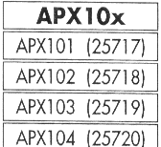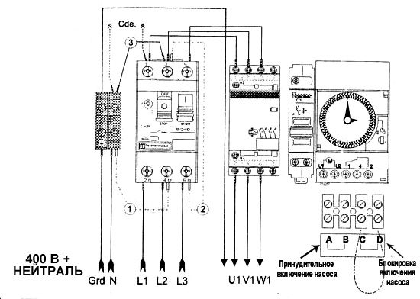
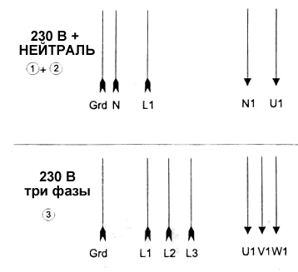

ПИТАНИЕ | НАСОС

- 1) Подсоедините провод (1) между синей клеммой (нейтраль) и клеммой 4Т2 автоматического выключателя.
- 2) Подсоедините провод (2) между клеммами 6Т3 и 3L2 автоматического выключателя.
- 3) Подсоедините провод (3) между синей клеммой (нейтраль) и клеммой 3L2 автоматического выключателя.

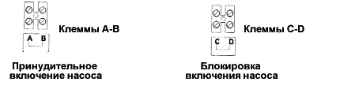

Обеспечивают включение фильтрации с помощью подачи команды (замораживание, слишком высокий уровень воды в буферной емкости) | Когда закорачивающая перемычка C-D снята, имеется возможность заблокировать включение насоса (слишком низкий уровень воды в буферной емкости, автоматический клапан)

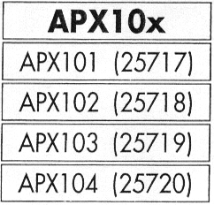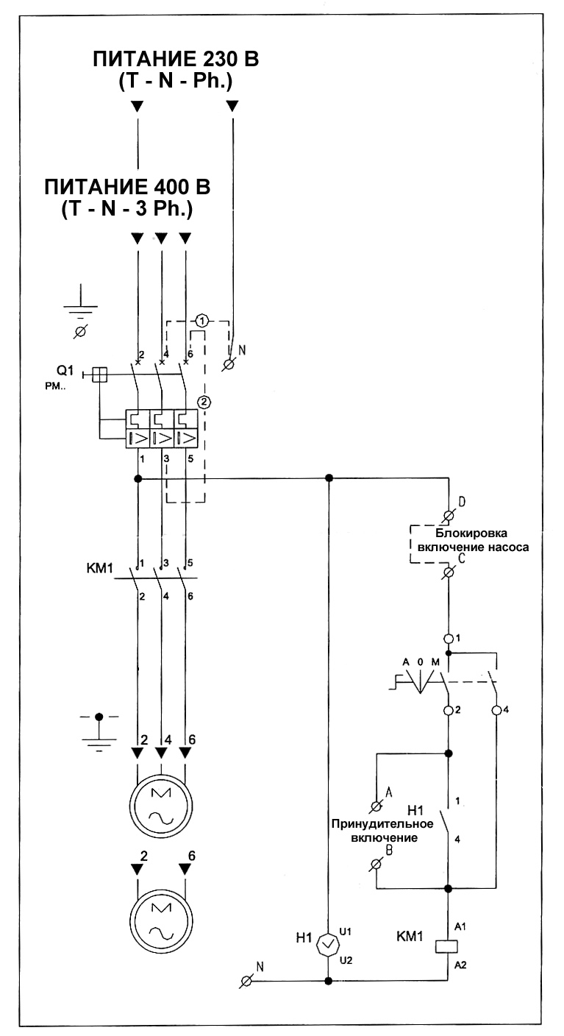

БЛОК УПРАВЛЕНИЯ ДЛЯ ЧАСТНОГО ПЛАВАТЕЛЬНОГО БАССЕЙНА | ЗАМЕЧАНИЯ ОТНОСИТЕЛЬНО УСТАНОВКИ

1) ПРЕДВАРИТЕЛЬНЫЕ ЗАМЕЧАНИЯ:
- Установка и подключение блока управления для плавательного бассейна должны выполняться квалифицированным электриком.
- Сначала убедитесь в том, что электрическая установка, к которой подключается блок управления, обеспечивает безопасность для персонала и оборудования (см. соответствующие правила и нормы установки электрооборудования).
- Подсоедините блок управления к электросети в соответствии с прилагаемыми инструкциями.
- Электрические подключения должны быть выполнены очень качественно. Проверьте, что используется надлежащее заземление.

2) УСТАНОВКА И ПОДКЛЮЧЕНИЕ:
- При подключении к электрической сети не перепутайте контакты блока управления.
- Перед выполнением соединения правильно выполните установки автоматического выключателя электродвигателя, указанные в паспортной табличке.
- Никогда не используйте блок управления в качестве соединительной или распределительной коробки.
- Неправильное подключение проводов влечет за собой отмену гарантии. За правильное подключение проводов несет ответственность лицо, выполняющее установку блока управления.
- При использовании трехфазных электродвигателей проверьте направление вращения вала электродвигателя. Если он вращается в противоположном направлении, поменяйте местами две фазы, подсоединенные к электродвигателю.

3) ОБСЛУЖИВАНИЕ:
- Регулярно подтягивайте все прижимные контакты.
- Ежемесячно проверяйте дифференциальные размыкатели цепи с помощью нажатия кнопки проверки.

4) ЭЛЕКТРИЧЕСКАЯ РАЗВОДКА ДЛЯ СВЕТИЛЬНИКОВ (допустимое падение напряжения на проводах составляет 5 %)

 |  | Сечение провода в мм²
 |  | 4 | 6 | 10 | 16 | 25 | 35 | 50
Лампы | Ток | Максимальная длина (в метрах) медного кабеля
1 х 300 Вт | 25 А | 2,1 | 3,2 | 5,3 | 8,5 | 13,3 | 18,7 | 26,7
2 х 300 Вт | 50 А | 1,1 | 1,6 | 2,7 | 4,3 | 6,7 | 9,3 | 13,3

